Ročník V. Číslo 2/2015

Výtisk zdarma
Březina
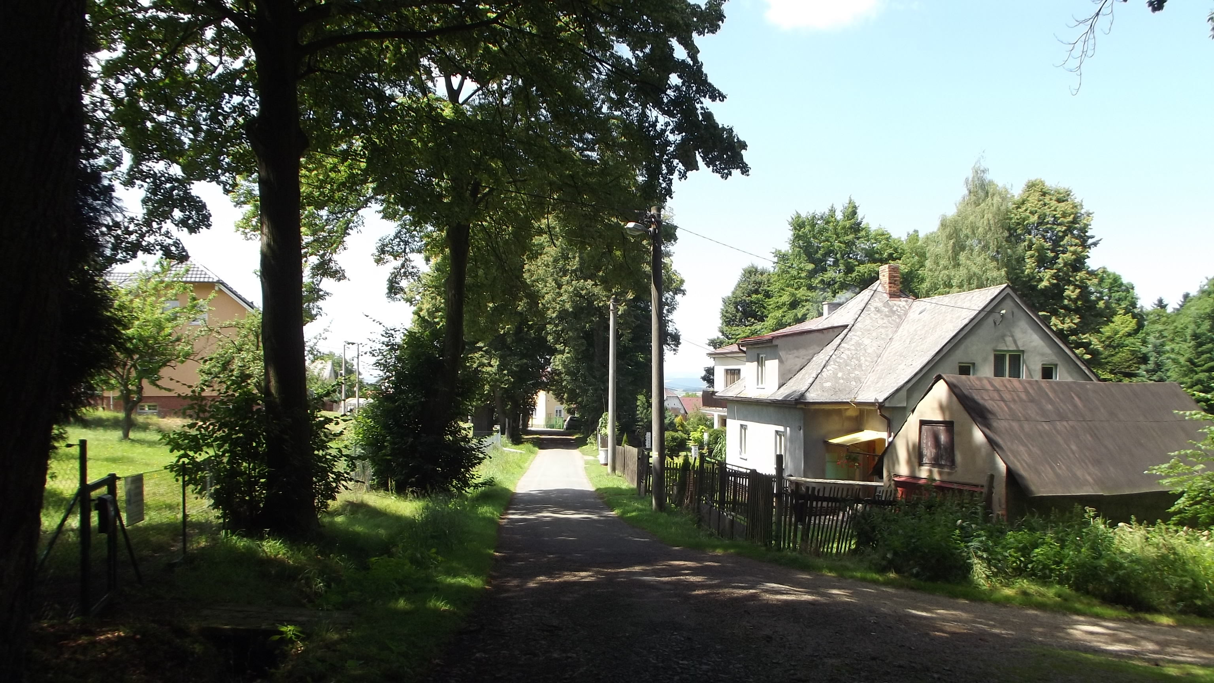
„Obecní zpravodaj“

Ročník 2015/č.2 – Pov. MK ČR E 20229 – vydává OÚ Březina



Březina – obecní zpravodaj 2/2015.

Redakční rada: L. Brožová, R. Aubrecht, R. Darda
Vydává OÚ Březina, ev. Č. MK ČR E 20229 – Zdarma –
Grafická úprava: Lenka Brožová
LUŠTĚNÍ PRO ZÁBAVU

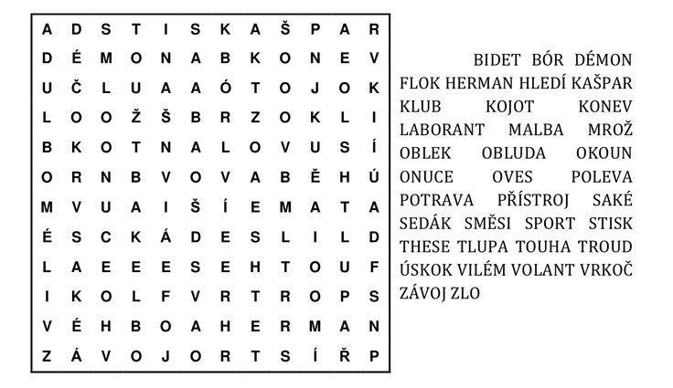

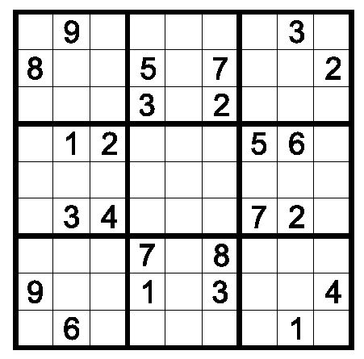

OBSAH

1. – 2. Titulní strana
3. Obsah
4. Obecní úřad Březina a zastupitelstvo
5. Úvodní slovo
6. - 12. Z historie Březiny – 1956 až 1958
13. Socha vodníka u rybníka
14. Společenská kronika
15. AFK Březina
16. Ze zápisů zasedání
17. – 22. Ze života v obci
23. Nejbližší události v obci a okolí
24. – 25. Fotografie od občanů
26. Luštění pro zábavu
27. Závěrečná strana

Obecní úřad Březina
- Adresa úřadu: Březina 88, 338 24 p. Břasy
- Úřední hodiny: Pondělí a středa – 16:00 – 18:00
- Internet: www.obecbrezina.eu
- E-mail: obecbrezina@email.cz
Obecní zastupitelstvo
- Starosta: Radek Aubrecht ( 608 976 677)
- Místostarosta: Ing. Radek Darda (  606 715 535)
- Ostatní členové: Tomáš Bláha
Jan Mertl
Václav Jindřich
Petr Žížek
Josef Čermák

- Účetní: Jana Koubíková (  603 224 340)
Kontrolní výbor
- Předseda: Václav Jindřich
- Členové: Tomáš Bláha
Josef Čermák
Finanční výbor
- Předseda: Jan Mertl
- Členové: Jaroslav Vorlík
Lenka Brožová

Počet obyvatel
- Počet k 31.7.2015 činí 341 obyvatel.

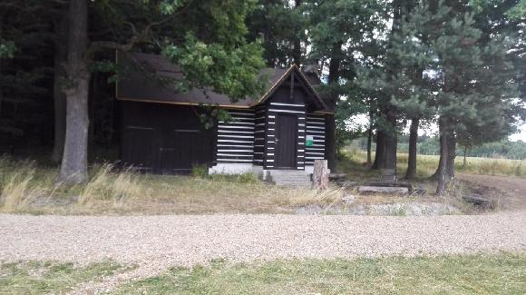

Fotografie byly pořízené p. Kroupou a p. Krocem.

Dále mi pan František Kroupa poskytl fotografii staré cesty na Březině, kde se stala nehoda. Stejný typ auta, jako to nabourané, je na fotografii níže.
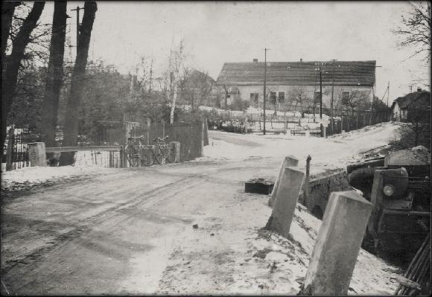

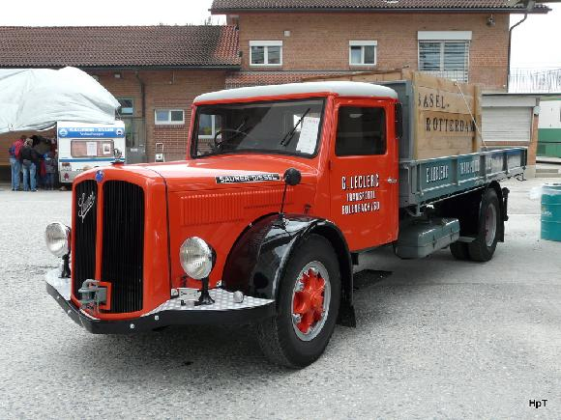
FOTOGRAFIE OD OBČANŮ

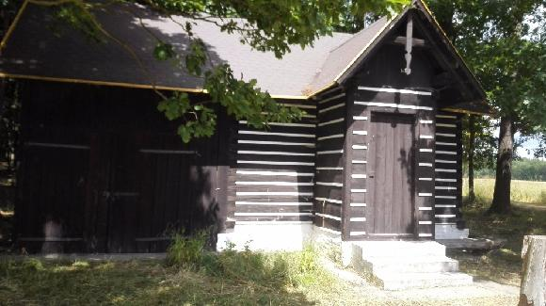

Lesní chata Vlasty Buriana, která dříve stávala na Březině.
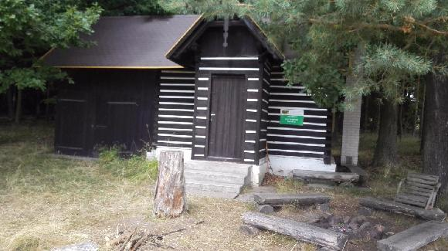

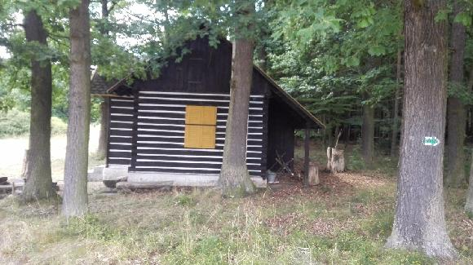

Vážení občané, milí čtenáři,

právě jste se začetli do nového letního čísla našeho zpravodaje. Jaro nás opustilo, nadvládu převzalo léto a děti si do sytosti užívají teplých prázdnin. V naší obci se událo během posledních měsíců několik akcí, které stojí za připomenutí. Jelikož skončila i jarní sezóna okresních zápasů ve fotbale a naše mužstvo AFK Březina si po celou dobu nevedlo vůbec špatně, v nadcházejících stránkách si připomeneme i jejich výsledky.

Nebude opomenuta ani další část historie z kroniky obce, kterou psal pan Černý. V tomto čísle budou připomenuta léta 1956 – 1958. Dle informací se právě tato část těší velkému zájmu a my tímto děkujeme za přízeň.

Pamětníci, ovšem i ostatní občané, mohou v tomto vydání potěšit své oko fotkami zrekonstruované Burianky, která dříve stávala na Březině. Fotky poskytl k vydání p. František Kroupa, kterému bych touto cestou chtěla poděkovat.

I nadále prosím všechny občany, kteří by měli nějaké příspěvky či dobové fotografie, aby se se mnou spojili a pomohli tak zlepšovat naše zpravodaje.

Na závěr bych chtěla všem občanům popřát krásný zbytek léta a také snad dlouhé babí léto, neboť zimy si ještě užijeme dost a dost.

Lenka Brožová


Z historie Březiny – 1956 - 1958
Vypracovala: Radka Tůmová

Informace jsou zpracovány z kroniky obce Březina psané panem M. Černým.

Rok 1956

Rok 1956 byl úrodný, i když počasí nebylo právě nejlepší. Skoro celý měsíc leden byl bez sněhu, nemrzlo a teplota byla od +2 do +8°C. 27. ledna napadlo 10 – 15cm sněhu a od 28. ledna začaly mrazy -17 až -24 °C. Vlna mrazů zasáhla celou Evropu. V naší obci zprvu lidé této situaci nevěnovali mnoho pozornosti. Až 7. února začala pravá zima.
Napadlo 60 – 70 cm sněhu, tvořily se závěje a mrazy -20 až -30 °C. Doprava začala váznout. Vlaky a autobusy jezdily nepravidelně, v obci zamrzly i studny. Takové mrazy nebyly od roku 1918. Co nebylo opravdu důkladně ukryto, zmrzlo. Až počátkem března se oteplilo a sníh začal tát. 15. března opět udeřily mrazy až -15°C. V druhé polovině měsíce se opět oteplilo, sníh zmizel a začalo jaro. Ovšem noční mrazíky stále trvaly. Do 15. dubna bylo střídavě teplo a déšť, takže na polích se nedalo dělat a práce vázla. 17., 18. a 19. dubna opět padal sníh.
Všechnu nepřízeň počasí vynahradil květen. Bylo teplo a krásně. Červen byl chladný a hodně vlhký. Chladno i déšť byl dále i v červenci a srpnu, takže žně se opozdily o 3 týdny. Nepříznivé počasí o žních způsobilo, že obilí stálo na polích a situaci zachránil až kombajn, který posekal a vymlátil 80 ha ve 14 dnech. Září bylo teplé, říjen se střídavým počasím. Na polích se pracovalo do poloviny listopadu, kdy začalo mrznout. První sníh napadl 22. prosince. Vánoce byly bílé. Mrazíky s trochou sněhu trvaly do konce roku.

Dne 24. ledna JZD vyplácelo doplatky na pracovní jednotky. Tato dobírka činila v průměru 4.000 – 6.000 Kčs. V hostinci u „Čechů“ bylo veselo až do 4 hodin ráno. Vyhrávala vojenská hudba a pěkné bylo i vystoupení patronátního závodu „Fruta“ Rokycany. JZD zabilo vepře, napekly se řízky. Kolonial dodal kyselé okurky, uvařil se „březinský sulc“, nakoupilo se pití.
NEJBLIŽŠÍ UDÁLOSTI NA BŘEZINĚ A V OKOLÍ

22. 8. – Koncert Heleny Vondráčkové
(Liblín, nádvoří zámku, 19:30)
22. 8. – Let-Rock – rockový a metalový festival
(Radnice, letní scéna, 16:00)
22. – 23. 8. – Bitva pod zámkem
(Zámek Zbiroh)
23. 8. – Pouť na Oseku
(Osek)
29. 8. – Ohnivá show, šermíři, ve večerních hodinách zahraje k poslechu a tanci Partička.
(Březina, čas bude upřesněn)
29. 8. – Pouť ve Volduchách, večer zahraje v KD hudební skupina Lucie revival
(Volduchy, KD, 21 hodin)
6. 9. - XIV. ročník festivalu koncertů komorní hudby
(Synagoga Radnice, 17:00)
18. – 19. 9. – Setkání pod rokycanskou věží
(Rokycany)
26. 9. – Václavské trhy
(Zbiroh)
30. 9. – Na mělčině – divadelní komedie s Ivou Janžurovou
(Sokolovna Rokycany, 19:00)
12. 10. – Koncert Petry Janů a skupiny Amsterdam
(Sokolovna Rokycany, 19:00)
18. 10. – Koncert Evy a Vaška
(Sokolovna Rokycany, 15:00)
21. 10. – Popelka – pohádkový muzikál pro děti
(Sokolovna Rokycany, 9:00)


8. 8. 2015

Druhá srpnová sobota patřila nohejbalu a tedy tradičnímu Březina Cupu. Přišlo a přijelo si zahrát 14 trojic. Hrálo se od rána až do podvečerních hodin.
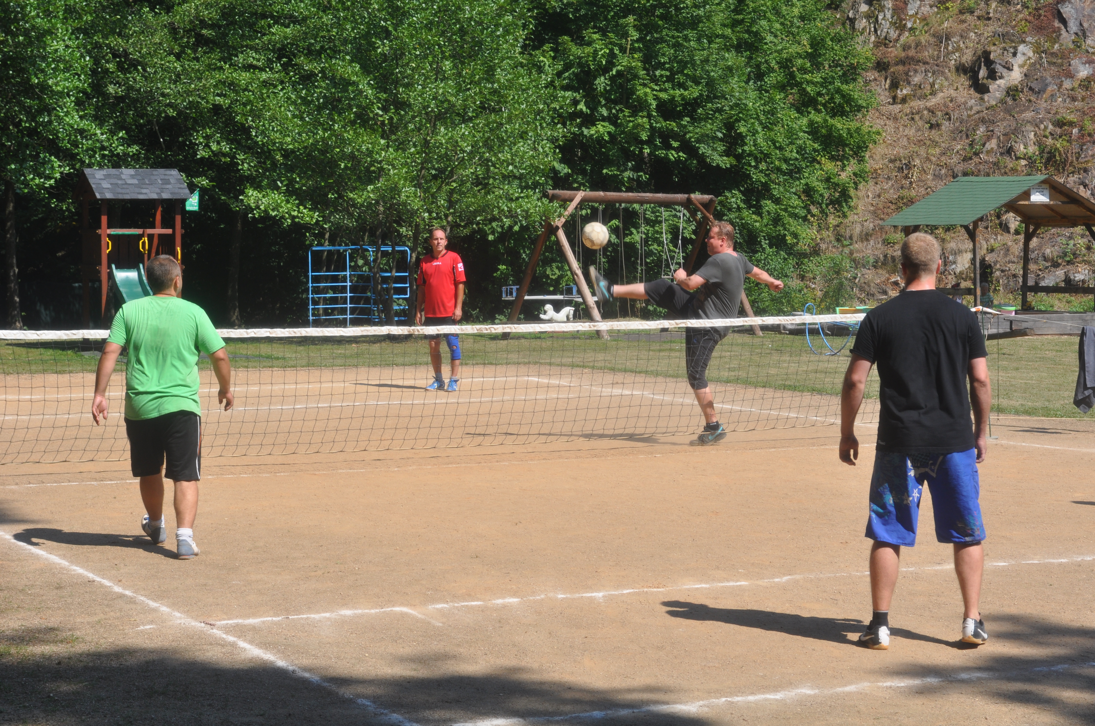
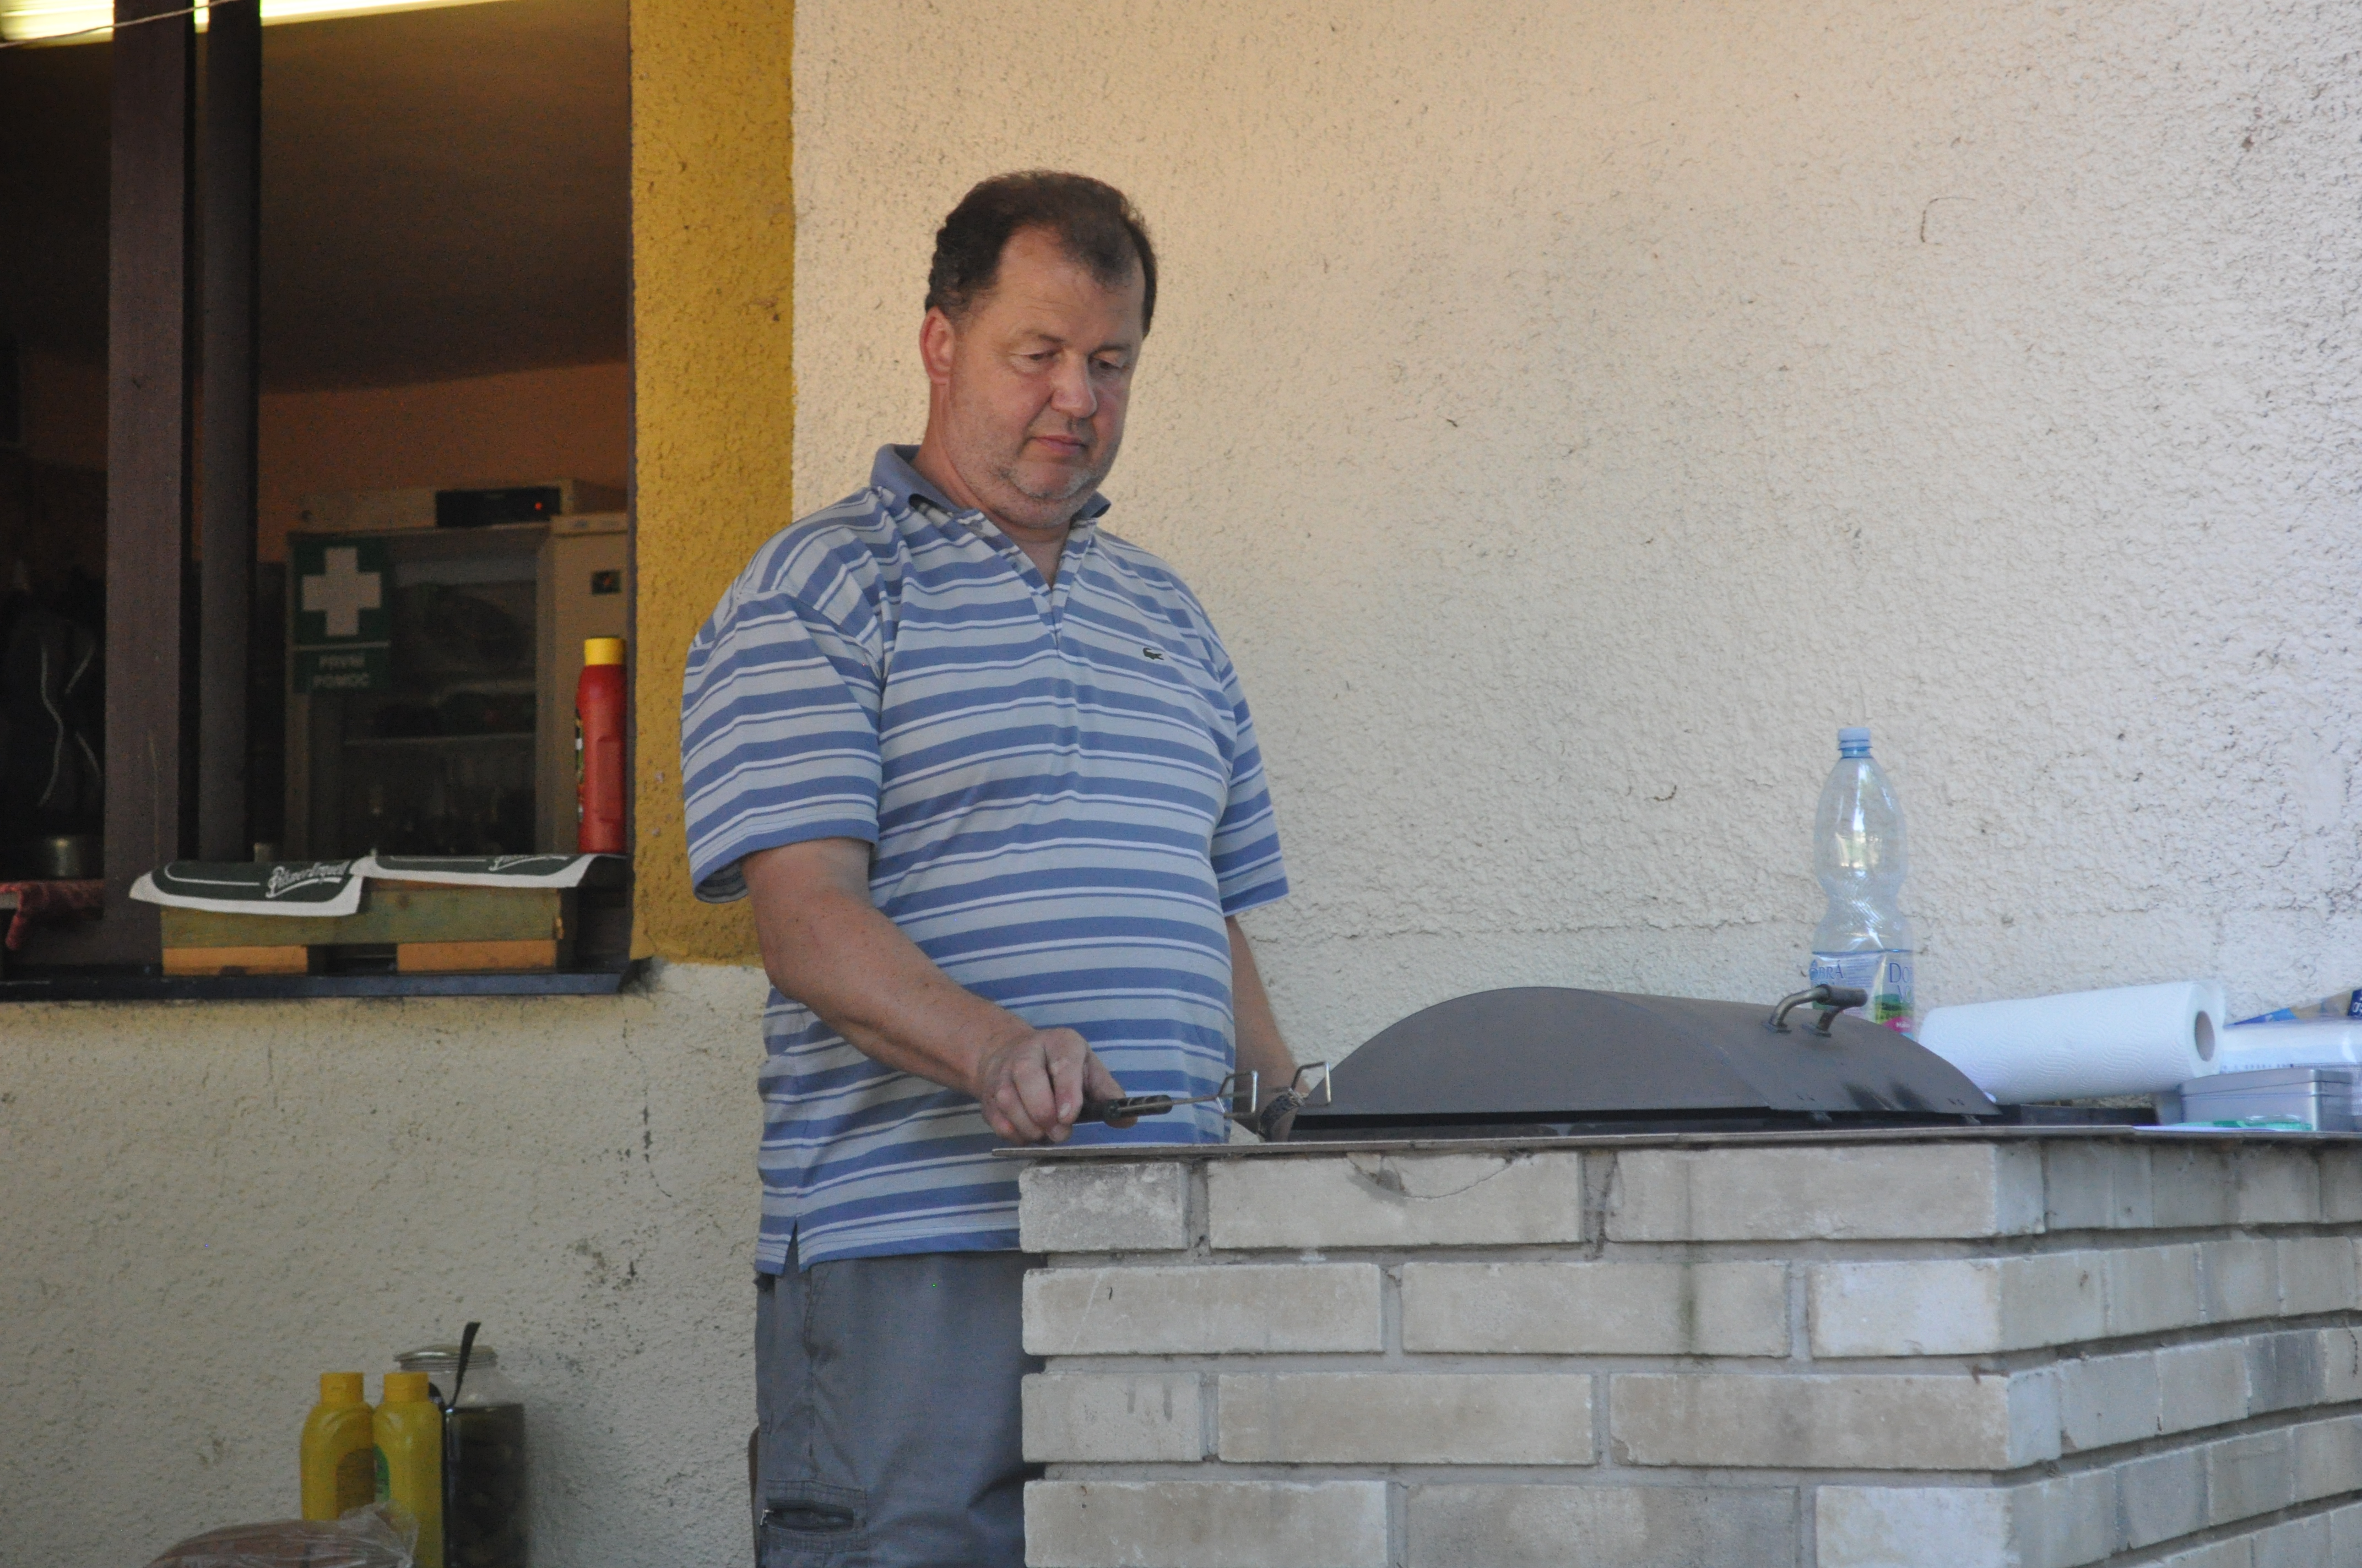
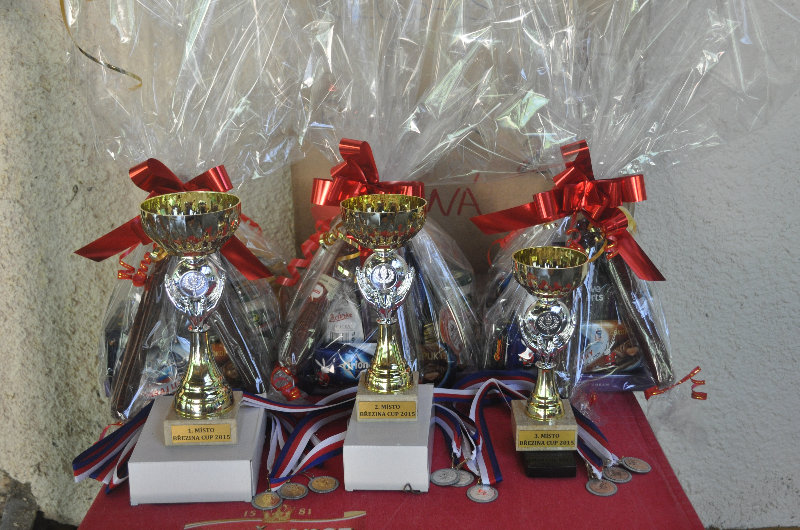

JZD v Březině bylo po celý rok průměrným družstvem našeho okresu. Poměr k družstevnímu, společnému hospodaření nenašlo ještě několik větších zemědělců, kteří ani nepřispívali svými zkušenostmi k tomu, aby práce šla lépe kupředu. Organizace práce v družstvu byla neuspokojivá a mnozí nedodržovali ani pracovní dobu. Přesto dodávkové úkoly splnilo JZD dobře. I úroda byla přes nepříznivé počasí dobrá.

Kulturních akcí nebylo mnoho. 9 přednášek, promítání filmů a s plesy se začalo 7. ledna, kdy byl slavný a tradiční myslivecký ples. Sokol se dne 16. prosince sloučil s TJ ze zámku. Předsedou byl Václav Nový. Hasičská jednota si dobudovala hasičskou zbrojnici a v čele jednoty stál Václav Kalaš a Jan Jíša. Myslivecká společnost měla v čele hospodáře společnosti Josefa Řeřichu a Josefa Košaře.

V čele národního výboru stál Václav Berg, tajemníkem byl Josef Koldinský. Členy byli : J.Košař č.p. 66, J. Košař č.p. 133, J. Špringer, O. Hereit, J. Belšán, J. Smitka č.p. 77, V. Nový a pokladníkem byl J. Franěk.

Byly dány do pořádku veřejné studny „Na drážkách“, v parku a byly opatřeny novými pumpami. Okolo školy byly položeny roury, cesty v obci byly opraveny nákladem 6.000 Kčs, byl spraven most na cestě ke Stupnu a opraven byl i rozhlasový přístroj na MNV.

V obci byla skoro po celý rok otevřena místní lidová knihovna, kde si občané zdarma půjčovali knihy pro zábavu i poučení. Byla umístěna v Kampeličce a jejím správcem byl Václav Nový.

Národní škola byla dvoutřídní a navštěvovalo ji 38 žáků. Mateřskou školu navštěvovalo 17 dětí. Ve třídě (na západ) byla pořízena parketová podlaha za 3.000 Kčs.

V oboře byly vykáceny staré stromy. Smrky staré 120 i více let byly pokáceny, aby ustoupily novému, již vysázenému lesu.

V roce 1956 zemřeli 4 občané a narodilo se 6 dětí.

Rok 1957

Naše obec měla koncem roku 485 obyvatel místních a s učni „lesaři“ v Březinském zámku byl počet obyvatel asi 600. Zemřelo 8 občanů a narodilo se 6 dětí. Obec měla v květnu 110 důchodců. Nejvíce bylo toto znát v zemědělství, kde bylo zaměstnáno velmi málo mladých lidí. Počet žen nepatrně převyšoval počet mužů. Všichni naši občané byli české národnosti.

Podniky v obci pracovaly velmi dobře. Státní inseminační stanice byla několikrát vyznamenána putovním praporem ministerstva zemědělství za svoji dobrou práci v rozvoji chovu dobytka. Státní traktorovou stanici čekal nemalý úkol. Ve všech obcích našeho okresu byla založena JZD a tak STS Březina měla velmi těžký úkol splnění polních prací. Spadaly pod ni obce Bušovice, Vitinka, Osek, Volduchy, Březina, Střapole, Všenice, Stupno, Kříše, Bezděkov a Sklenná Huť. Naše JZD hospodařilo na 202 ha zemědělské půdy, z toho orné 174 ha. Přínosem pro JZD byla ovocnářská školka, která každý rok prodala tisíce stromků, růží, angreštů a rybízů. V živočišné výrobě byl stav oproti minulým rokům horší.

Doprava v obci byla zajišťována autobusy. Přibylo 1 nové auto značky „Poběda“ – majitelem byl Jindřich Jíša. V obci bylo 8 osobních aut a přes 40 motorek.

Hostinec č.p. 14 byl prodán p. Václavu Kalašovi č.p.7. V obci bylo jednatelství Státní spořitelny v Rokycanech, kde si občané ukládali své úspory. Děti národní školy si uložily přes 14.000 Kčs na školní spoření. Pokladníkem byl V. Kalaš a účetním J. Musil.

Roku 1957 končilo volební období členů národního výboru, a proto hned počátkem roku začala předvolební činnost. Naše obec byla rozdělena do 12 obvodů a 4 členové obvodní volební komise vyhledávali mezi občany kandidáty do MNV. 28. dubna byla provedena veřejná schůze, kde byli kandidáti představeni. 19. května proběhly volby. Všichni kandidáti byli zvoleni naprostou většinou hlasů. Na schůzi MNV byl zvolen předsedou Václav Berg, tajemníkem Miloslav Černý, předsedou zemědělské komise František Smitka, předsedou školské komise Jan Rozum a finanční komise Václav Nový.





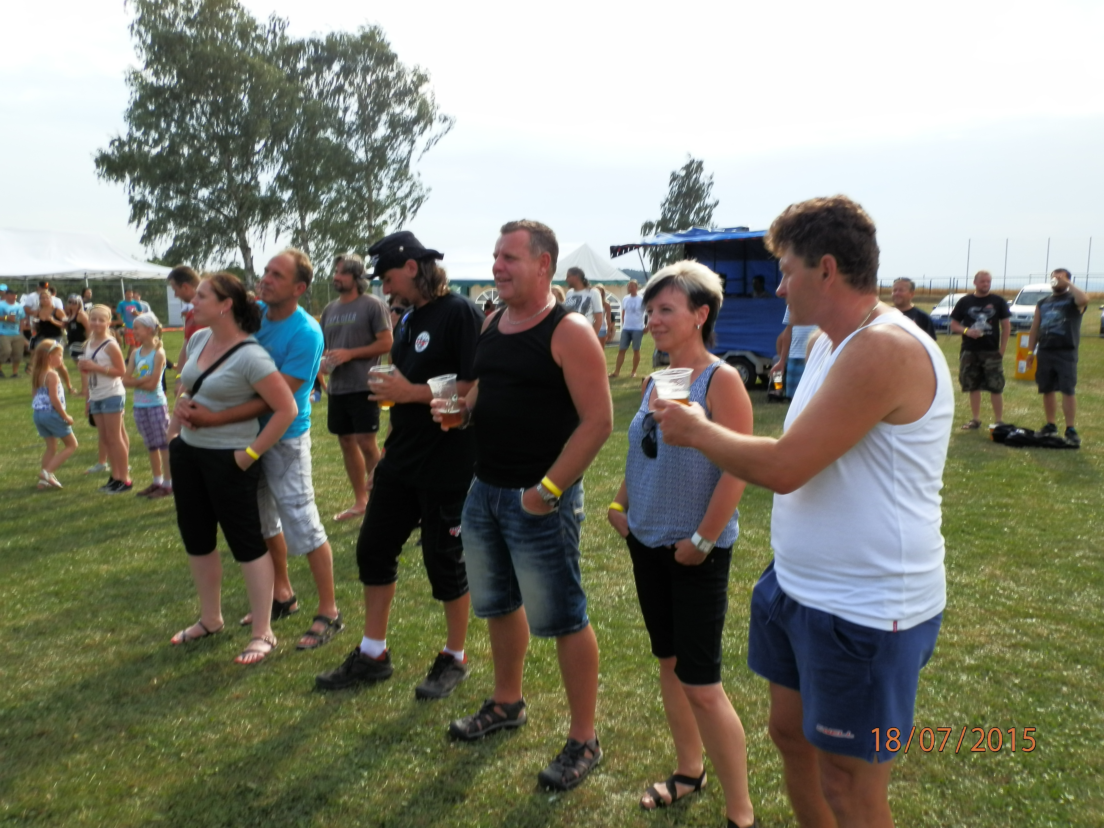
11. 7. 2015

Naše fotbalové mužstvo se zúčastnilo turnaje ve Lhotce u Radnic. Obhájili krásné 3. místo.
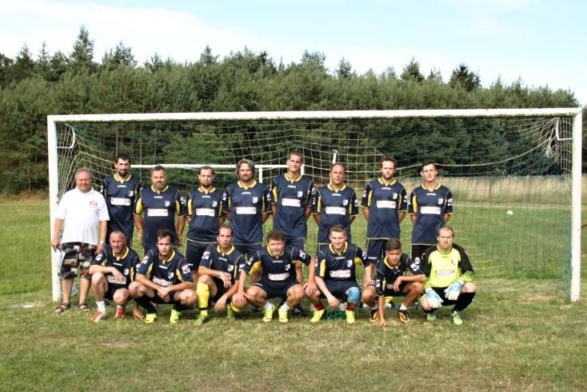

18. 7. 2015

Na tuto červencovou sobotu připadal již třetí ročník Březina Festu, který se konal na místním fotbalovém hřišti. Tento rok nám zahrálo 6 skvělých hudebních skupin. Jednalo se o S.A.S, Shizaru, Hand Grenade, Xatax, Zvlášňý škola a Fata Morgana. Na festival dorazilo přes 300 návštěvníků. Počasí nám přálo a atmosféra byla skvělá. Všem, kteří se jakýmkoli způsobem podíleli na přípravách, organizátoři akce moc děkují.
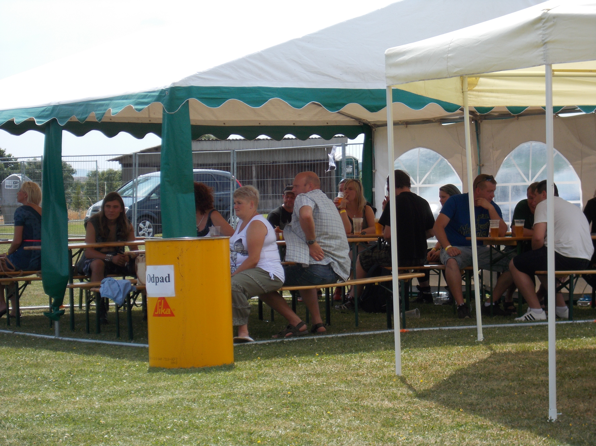

Do voleb šel MNV s programovým plánem na 3 roky kupředu. Roku 1957 byla opravena místní rozhlasová síť, byl opraven plot a dvířka ve škole, opěrná hráz u kravína. Dále byla provedena oprava cesty ke Stupnu.

Politická strana KSČ měla 60 členů. Velitelem hasičů byl Jan Jíša, předsedou myslivecké jednoty byl Václav Holub, předsedou Sokola byl Václav Nový. Dále byl v obci ČSSM a Výbor žen. Místní Sokol rozšířil hřiště na hokej „ pod Salonem“. Část hráze posunul o 4 metry.
Hmotná úroveň občanů se zvýšila. Vzrostla koupěchtivost dříve neobvyklých předmětů, jako byly pračky, které byly snad již v každé domácnosti. Ledničky, televizory, kterých bylo již 7, a čtyři občané měli podanou žádost o auto. Mnoho občanů bylo na rekreaci a několik jich bylo v lázních. To vše zdarma, hrazené státem. V říjnu řádila v obci chřipka, zvaná „asijská“, která postihla skoro každého občana, ale nezanechala žádné následky.

Škola byla pro děti od 6 do 11 let. Celkem Žáků bylo celkem 40. V pionýrské organizaci bylo 31 dětí.

Akce roku 1957 : 12. ledna byl myslivecký bál, 2. února byl hasičský bál. 6. února byla veřejná schůze MNV. Návštěvnost na této schůzi byla velmi dobrá. 17. února bylo sehráno pro děti maňáskové divadlo. 2. března proběhla Estráda varietních umělců. 10. března oslava MDŽ. 2. června byla oslava Dne dětí s promítáním filmu a pohoštěním. Krom toho se promítalo každou neděli, promítačem byl Fr. Pecha a správcem K. Dick. 4. října proběhlo vystoupení souboru „Veselá Plzeň“. 27. října byla tradiční posvícenská zábava, kterou pořádal Výbor žen.

29. března vyhořel v naší obci zemědělec Zeithaml č.p. 13 od elektrického vedení. Mnoho občanů pomáhalo zachraňovat nábytek i ostatní zařízení. V činnosti byly hasičské stříkačky z Březiny a Stupna. Koncem roku byl dům znovu opraven.
Místní tělovýchovná organizace Sokol byla velmi aktivní. Mimo kopané a hokeje se 2x týdně cvičilo a to jak žáci, tak dorost i muži.

Počasí nebylo velmi příznivé. Střídání tepla, deště a zimy způsobilo mnoho škod jak v hospodářství JZD, tak v úrodě ovoce. Začátkem ledna bylo teplo a často pršelo.

Až 14. ledna napadlo 10 cm sněhu a mráz byl od -2 do -18°C. V únoru bylo opět teplé a deštivé počasí, bylo velmi málo sněhu. V březnu bylo teplo, bez sněhu, stromy začaly rašit. Duben byl opravdu aprílový a květen byl chladný. Z 5. na 6. května dokonce napadl sníh. Od 10. května se oteplilo a 16. května se nad naší obcí přehnala bouře s krupobitím. Padaly kroupy velké 3-6 cm. V mnoha domech byla rozbitá okna, tašky na střechách, stromy bez listů a květů. Krup napadlo až 15 cm a zůstaly ležet až do druhého dne. Od poloviny června začala tropická vedra. Byl nedostatek vody. V noci klesala teplota jen na 26°C. Tato vedra značně urychlila senoseč a zrání obilí. Trvala až do 6. července. Pak nastalo období dešťů, které s malými přestávkami trvalo až do konce září. V říjnu a listopadu bylo celkem pěkné počasí. 2. prosince napadlo 15 cm sněhu. Další část prosince byly teploty nad nulou a Vánoce a Nový rok byly bez sněhu.

Rok 1958

V roce 1958 v naší obci zemřelo 7 občanů a narodilo se 6 dětí. S jistotou se mohlo říci, že naše obec stárla. Mladí nechtěli zůstávat na vesnici, hlavně v zemědělství a hledali snadnější zaměstnání i lepší bydlení ve městě.

V obci byly všechny podniky (hostince a prodejny) v družstevním sektoru. Zbyla jen jedna soukromá živnost a to František Kozel, švec. Oba hostince – vedoucí A. Kalašová a M. Benáková, celkem dobře prosperovaly.

V JZD nenastaly žádné podstatnější změny. Předsedou družstva byl Václav Holub. Výsledky hospodaření nebyly nejlepší, takže ani naturálie nebyly vydány v plné výši. Nedostatky v JZD vyplývaly ze špatné organizace práce. Roku 1958 značně pokročila výstavba porodnice prasat. Záhumenkové hospodaření bylo stále u většiny družstevníků přednější než společná práce v JZD. Jen na nepatrné výměře hospodařil v obci soukromý sektor a to : Zeithlaml Josef, Fuchs Karel, Jíša Jan, Klimperová Antonie a Fořt Bohumil. Z těchto soukromých zemědělců chtěl na podzim vstoupit do JZD Josef Zeithaml, ale JZD ho nepřijalo, neboť již jednou členem družstva byl.

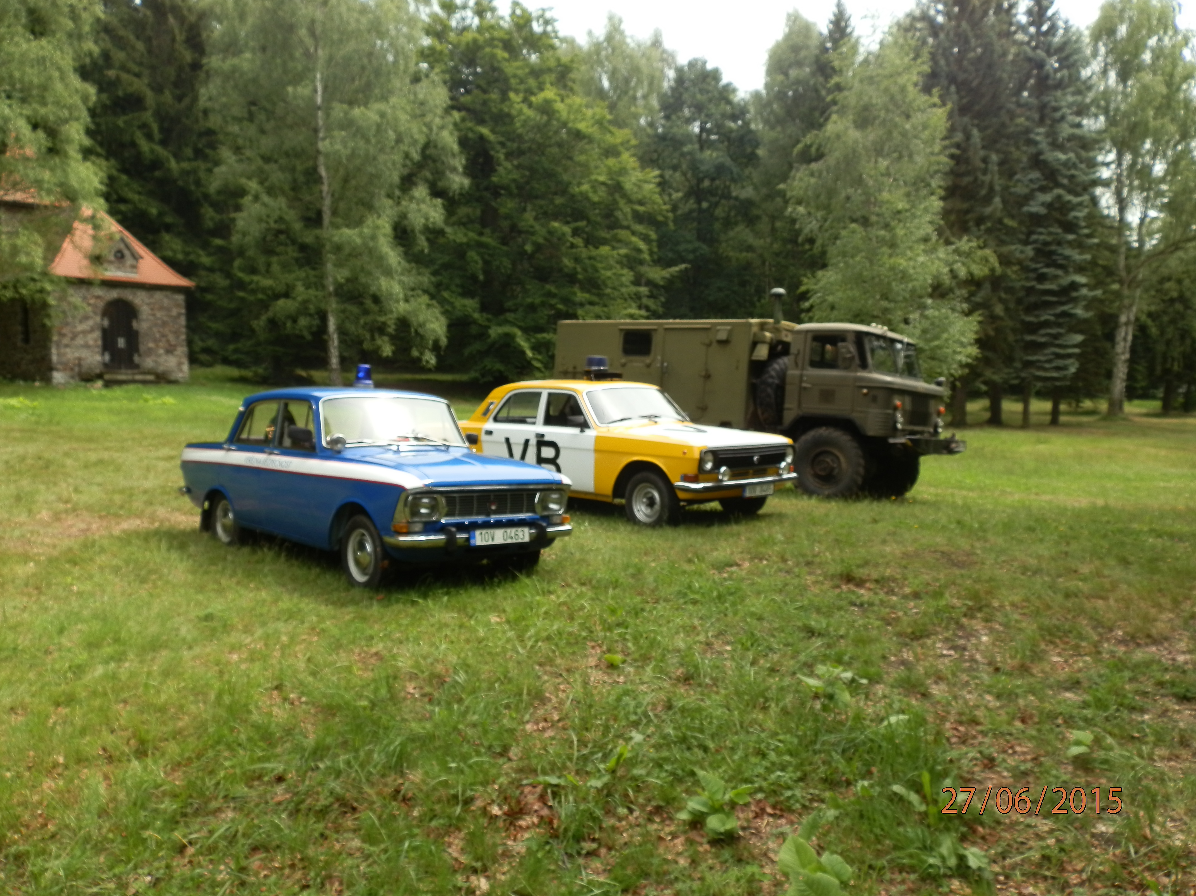

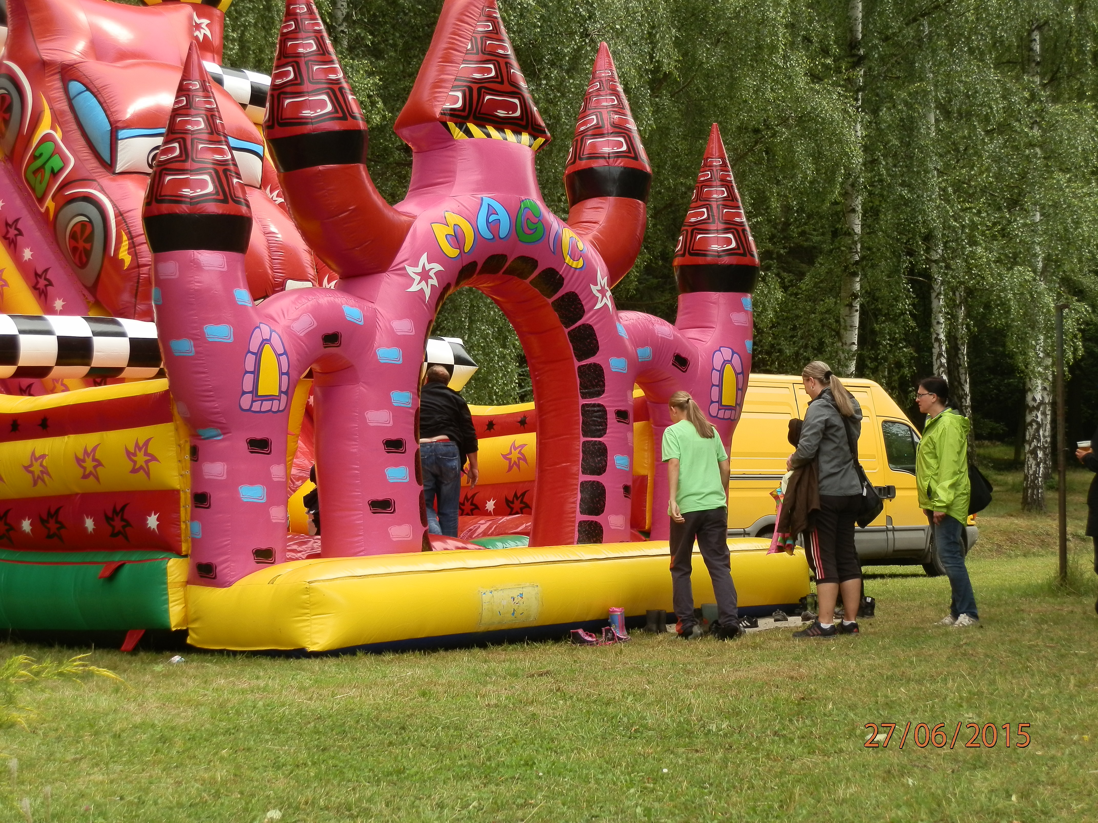
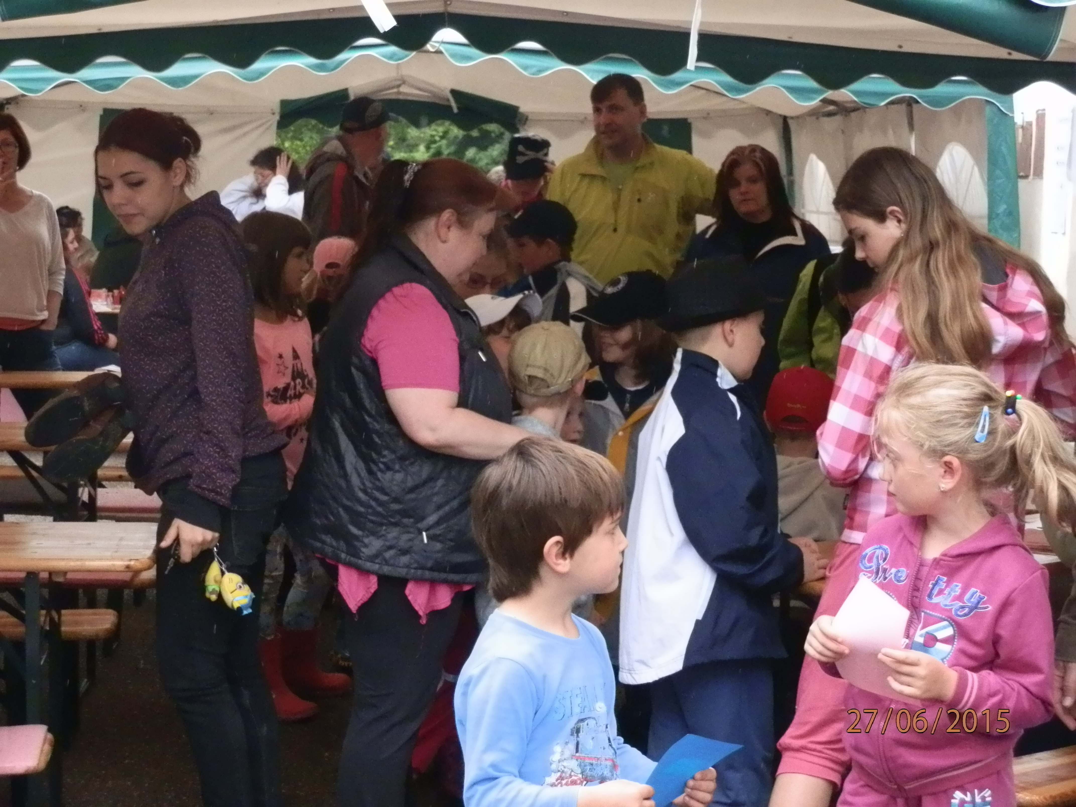
20. 6. 2015
Ke konci měsíce června proběhla Pod Salonem další brigáda. Tentokrát se čistila stráň pod hradem. Zúčastněným děkujeme.

27. 6. 2015
Na poslední červnovou sobotu připadal Dětský den. Děti nejprve tradičně prošly pohádkovým lesem, kde na ně čekali pohádkové postavy s různými disciplínami. Na konci cesty na každého čekal balíček plný dobrot. Děti se také mohly vydovádět na skákacím hradu, na trampolíně a nakonec se mohly vyřádit v pěně, kterou vytvořili hasiči z Břas. Ve večerních hodinách zahrál k poslechu a tanci pan Totzauer ze Stupna.
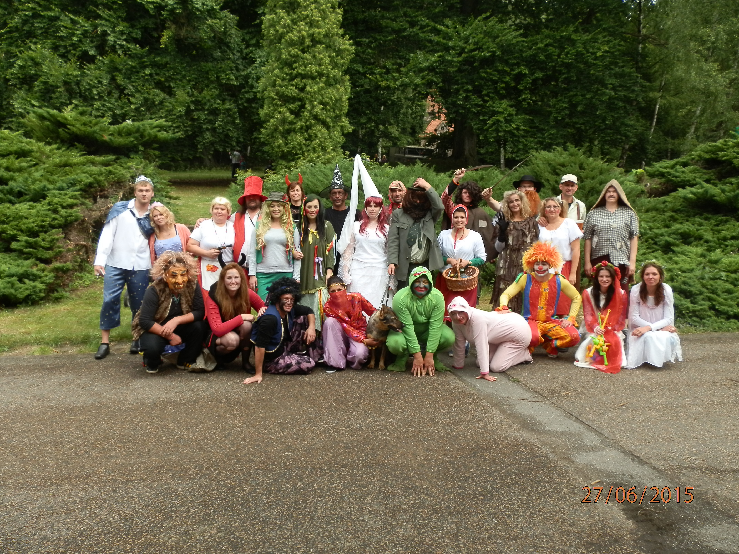

Strojní traktorová stanice vystavěla kolnu na stroje.
Byla bohužel malá a nevyužitelná. Pro místní JZD konala stanice velmi mnoho prací. Orbu prováděla pásovým traktorem. JZD obdrželo pro výmlat od STS výkonnou mlátičku MH – 90, která značně urychlila průběh žní a družstevníci ani nestačili s přísunem obilí. V obci se pěstovalo žito, pšenice, oves, ječmen, brambory, cukrovka, krmná řepa a kukuřice. Průběh polních prací byl i přes nepřízeň počasí značně kratší, ať už senoseče nebo žně, ale opozdily se podzimní práce (sklizeň brambor) vlivem deštivého počasí. Krmivová základna byla dobrá. Sena i otav bylo značné množství a byly v dobrém stavu. JZD vlastnilo i ovocnou školku, o kterou pečoval Josef Košař. Ve velkém se pěstovaly i růže.

V obci přibyla tři nová auta značky „ Škoda 440“. Motorek a motokol bylo přes padesát.
Místní národní výbor zůstal ve stejném složení z voleb roku 1957. Odstěhoval se člen MNV p. Oliverius do Tachova a jeho obvod dostal p. Rozum, který byl již členem MNV. Programový plán byl splněn. Byla vyčištěna obecní vodní nádrž ve vsi, byla provedena rekonstrukce a rozšíření veřejného osvětlení. Dokončena byla také opěrná zeď u kravína při státní silnici. Dále byl předělán a rozšířen místní rozhlas a upravena část obecních cest. MNV konal během roku 4 veřejné schůze. V obci byla politická strana KSČ a měla 120 členů. Dalšími složkami v obci byl Sokol a jeho předsedou byl Bohumil Pitterman. Československý svaz mládeže vedl František Fridrich ml. Ti se zúčastňovali brigád pro JZD. Velitelem hasičského sboru byl Jan Jíša. Hospodářem myslivecké jednoty byl Josef Řeřicha a Československý červený kříž vedl František Fridrich st. Všichni připravovali různé akce. 11. ledna uspořádali myslivci bál a hasiči je následovali 19. února. Oslava MDŽ byla 9. března a zúčastnilo se jí 80 občanů a 60 dětí. Při této oslavě bylo provedeno šátkování pionýrů. Během března a dubna bylo uspořádáno 5 přednášek na různá témata. Oslava 1. května se konala ve Stupně a z Březiny se zúčastnilo 200 občanů. 13. července uspořádal Sokol tělovýchovnou akademii a dále tato organizace pořádala 17. srpna pouťovou zábavu. Aktivní Sokol se také zasloužil o uspořádání posvícenské a pěkné zábavy ve dnech 26. a 27. října. Žáci národní školy se 25. prosince předvedli v divadelní hře „ O Honzovi a princezně Zlatovlásce“.

Škola v obci byla opět dvoutřídní. Ředitelem školy byl Mil. Černý a učitelem Boh. Vyhlídka z Oseka. V 1. Třídě bylo 13 a ve 2. Třídě 18 žáků. Uvnitř byla škola velmi pěkně zařízená, scházela jí jen fasáda a nová okna. V budově byla i mateřská škola kam docházelo 14 dětí.

Občané obce byli většinou bez náboženského vyznání. Do kostela chodilo jen 1% obyvatel. Děti většinou do kostela nechodily.

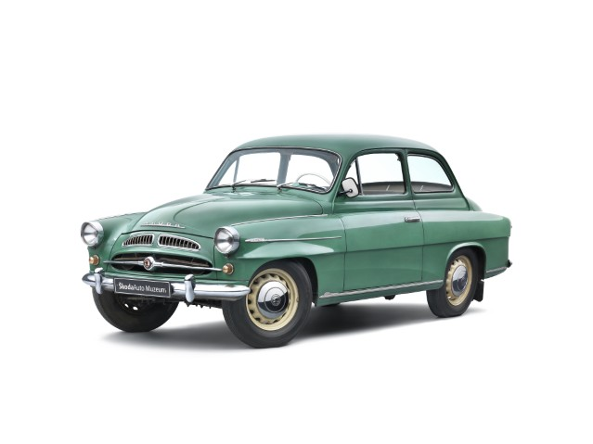
Počasí roku bylo nepříznivé. Již od počátku roku bylo velmi vlhko a sníh a led nebyl až do 20. ledna. Tento den začal padat sníh a to asi 10 – 15 cm. Začalo i mrznout. Po celý únor bylo přímo jarní počasí. Až od 26. února do poloviny března bylo pravé zimní počasí. Cestu musely mnohdy protahovat pluhy st. silnic a denně bylo nutno provádět posyp náledí. Až do konce dubna bylo chladné počasí. Teprve 27. dubna začal tát sníh. V květnu se oteplilo. Všechny stromy odkvetly během 14 dnů, úroda ovoce byla velmi dobrá, hlavně jablek a třešní. Od června do srpna se střídalo teplo, chladno a déšť. Až září přineslo stálejší slunné počasí. V říjnu bylo opět deštivé počasí, které zasáhlo až do listopadu. Mrznout začalo až v prosinci, ale Vánoce byly na blátě. Teprve na 1. Svátek vánoční začal padat sníh. Počasí v roce 1958 značně ztížilo hlavně polní práce, ale i v továrnách přes dobré pracovní podmínky nadělalo dost škod.
ZE ŽIVOTA V OBCI
11. 4. 2015
Během druhé dubnové soboty proběhla brigáda u našeho rybníka Pod Salonem. Jednalo se o výlov ryb a čištění celého rybníka. Všem zúčastněným děkujeme za ochotu a pomoc.
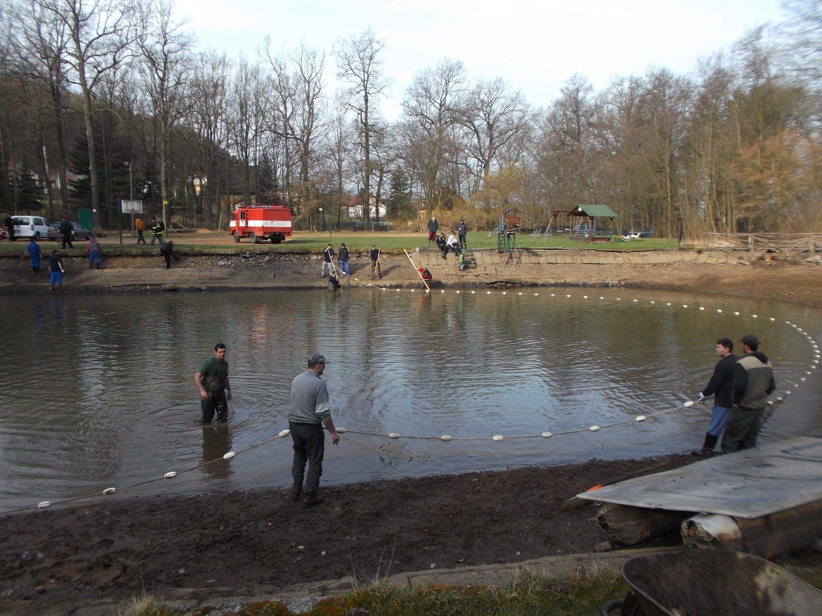

1. 5. 2015
V tento den se na Březině stavěla májka.
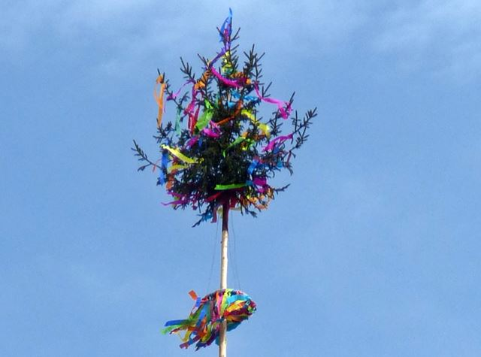

ZE ZÁPISU ZASEDÁNÍ – 9. 5. 2015

Bylo schváleno:

- poskytnutí finančního daru organizaci Centrum pro zdravotně postižené ve výši 8.000 Kč,
- smlouva o odvoz a zpracování rostlinných zbytků,
- přijetí smlouvy o dílo na zhotovení projektové dokumentace na rekonstrukci rybníka na návsi,
- přerozdělení investovaných prostředků ve fondech.

Účast na zasedání:

Zastupitelé - 7
Hosté - 4

ZE ZÁPISU ZASEDÁNÍ – 10. 7. 2015

Bylo schváleno:

- přijetí uvedených sazeb za provoz vozidel a práci řidiče
  - doprava vozidlem Multicar – 10 Kč/1 km
  - doprava vozidlem Traktor – 300 Kč/ 1 hodina
  - práce řidiče vozidla – 150 Kč/1 hodina.
ZO neschvaluje:
- Rekonstrukci obchodu na Březině.
Vyhodnocení ankety „Rekonstrukce obchodu na Březině“:

V anketě celkem hlasovalo 135 občanů z celkového počtu 295, což odpovídá 45,8 % účasti. Přičemž PROTI bylo 19 hlasů (14%), PRO bylo 116 hlasů (86%).

Účast na zasedání:

Zastupitelé - 5
Hosté - 5
SOCHA VODNÍKA U RYBNÍKA „POD SALONEM“
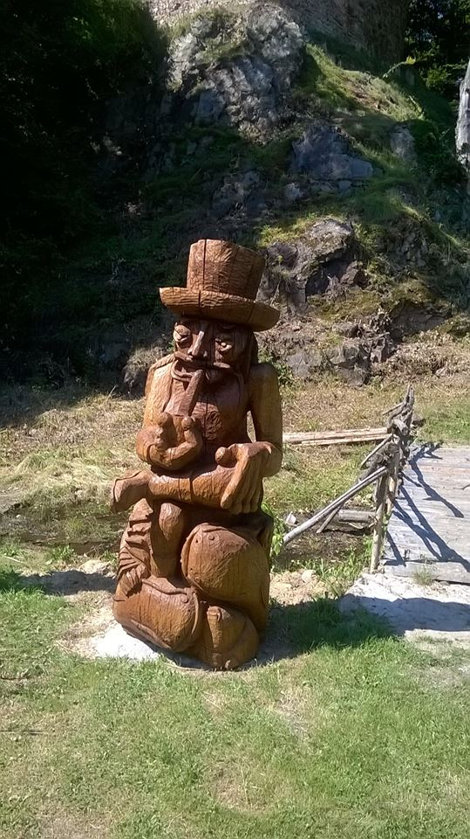

Náš rybník Pod Salonem se může pyšnit krásnou dřevěnou sochou. Velké uznání patří panu Zdeňkovi Poslednímu, který tohoto krásného vodníka vytvořil. Celá obec by mu touto cestou ráda poděkovala. Jsme rádi, že i naše obec se může pyšnit různými umělci.

Společenská kronika


Narodili se
Od vydání posledního zpravodaje
nemáme v naší obci nový
přírůstek.



Opustili nás
Jarmil KROC (duben)


Životní jubilea
Pavla SMITKOVÁ – 70 let (červen)
Anna ČERNÁ – 70 let (červenec)

AFK BŘEZINA

Zde jsou uvedeny výsledky zápasů v jarní části sezóny 14/15:

AFK Březina – FC Cheznovice 3:2 (penalty)
TJ Holoubkov – AFK Březina 3:1
AFK Březina – Sokol Kařez 4:1
SK Primalex Břasy – AFK Březina 4:2
AFK Březina – Spartak Strašice 4:2
Sokol Dobřív – AFK Březina 2:3
AFK Březina – Slávie Kakejcov 3:4 (penalty)
AFK Březina – Čechie Příkosice 0:1 (penalty)
AFK Březina – SK Líšná 7:3
Sokol L.p.Radčem – AFK Březina 2:3

Naše mužstvo se nakonec umístilo v tabulce na krásném druhém místě. Vítězem se stala Slávie Kakejcov a na třetím místě se umístil Sokol Kařez. Naším fotbalistům patří velké díky za krásné reprezentování naší obce v okresní soutěži mužů.

Během měsíce července byl do funkce trenéra AFK Březina jmenován pan Vratislav Kroc. Tímto mu blahopřejeme a přejeme úspěšnou sezónu 2015/2016.

Dne 30.5.2015 proběhl na místním fotbalovém hřišti turnaj přípravek, kterého se zúčastnilo 6 družstev – Březina, Mýto, Holoubkov, Radnice, Skomelno a Rokycany. Naše děti se umístily na 6. místě.

Rozpis zápasů pro podzimní část sezóny 2015/2016:

22.8. AFK Březina – Sokol Kařez 17:00 (sobota)
29.8. Sokol L.p.Radčem – AFK Březina 17:00 (sobota)
volno
12.9. AFK Březina – FC Cheznovice B 17:00 (sobota)
20.9. TJ Holoubkov – AFK Březina 16:30 (neděle)
26.9. AFK Březina – SK Líšná 16:30 (sobota)
4.10. Spartak Strašice B – AFK Březina 16:00 (neděle)
10.10. AFK Březina – Čechie Příkosice 16:00 (sobota)
18.10. SK Primalex Břasy – AFK Březina 15:30 (neděle)

